PROPOZYCJA ZAJĘĆ III GR. WYCHOWAWCZA
OD 12 DO 16 KWIETNIA 2021 R.

1. Rozwijanie aktywności fizycznej poprzez zabawy i zajęcia ruchowe na powietrzu.
2. Prace plastyczne związane z aktualną porą roku.
3. Kształtowanie nawyku codziennego dokładnego mycia zębów.
4. Wzmacnianie mięśni palców, uwarażliwienie dłoni.
5. Ćwiczenia pamięci i percepcji wzrokowej oraz koordynacji wzrokowo- ruchowej.

Ad. 1 Szeroko pojęte zdrowie kojarzy się ze sprawnością ruchową. W trosce o zdrowie i sprawność fizyczną zachęcamy wychowanków do uczestnictawa w zabawach i grach sportowych.

Kształtowanie sprawności kondycyjnej:
- marsz;
- marsz z wysokim podnoszeniem kolan;
- bieg;
- bieg w miejscu;
- bieg z wysokim podnoszeniem kolan;
- wymijanie;
- obieganie;
- zmiana kierunku.

Ćwiczenia wzmacniające mięśnie ramion:
- zginanie i prostowanie ramion;
- przeciąganie w parach za ręce;
- podrzuty i rzuty piłkami, woreczkami itp.

Ćwiczenia wzmacniające mięśnie tułowia:
- skłony, opady;
- zmiany pozycji ciała – siadanie, wstawanie;
- mocowanie i wspinanie.

Ćwiczenia równowagi:
- wbieganie, wspinanie, zbieganie, zjeżdżanie po płaszczyznach o różnym kącie nachylenia.

Ad.2 Kolorowe talerzyki w kształcie kwiatków

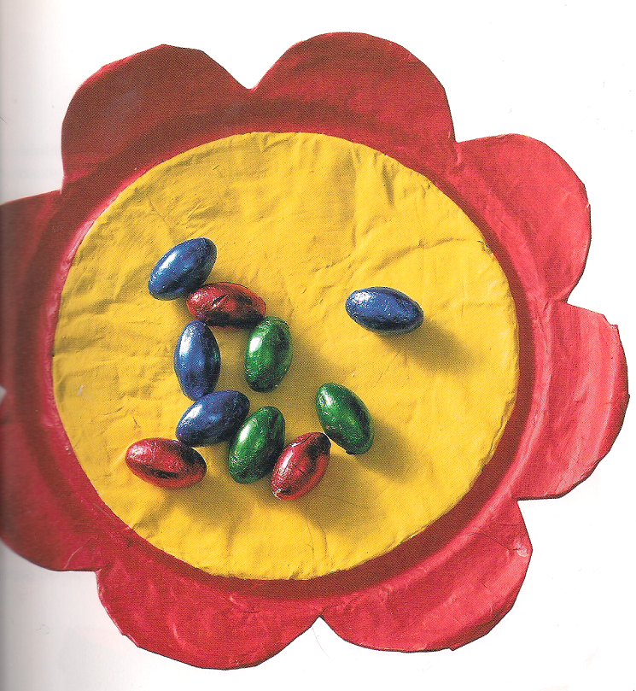

Materiały: talerzyki w różnych rozmiarach, skrawki papieru gazetowego, klej do tapet, pędzel, folia spożywcza, farby kryjące w kolorach białym, żółtym, i czerwonym, nożyczki, szklanka.

- Talerz stawiamy denkiem do góry na folii i smarujemy folię od zewnętrznej strony klejem do tapet;
- Skrawki gazet układamy na talerzu dachówkowo w 15 warstwach, smarując je klejem
i mocno przyciskając kolejne warstwy;
- Po wyschnięciu można łatwo zdjąć talerz wykonany z kawałków gazet. Za pomocą szklanki rysujemy możliwie równo na brzegu gotowego talerzyka środek kwiatka.
- Następnie wycinamy płatki, ewentualnie wyrównując brzegi małymi naklejonymi kawałkami papieru;
- Po wyschnięciu malujemy talerz zgodnie z upodobaniem.

Ad.3
Rozwiązywanie zgadek.

- Jest biała, siedzi w tubie,
zęby nią czyścić lubię.

- Co to jest – na pewno wiesz,
najeżona jest jak jeż
lecz nikogo nie ukłuje, tylko zęby wyszoruje.

- Teraz pora na mój występ
dam ci trochę wody czystej
wypłucz buzię, umyj szczotkę
potem odstaw mnie na półkę.

Zdrowy ząb i chory ząb – zabawa dydaktyczna.

Układamy przed wychowankiem sylwety zdrowego zęba – uśmiechniętego i smutnego – chorego; oraz obrazki warzyw, owoców, nabiału i słodyczy. Wychowanek dobiera produkty dobre dla zęba zdrowego i te które powodują, że ząb jest chory. Układa obrazki pod sylwetą odpowiedniego zęba.
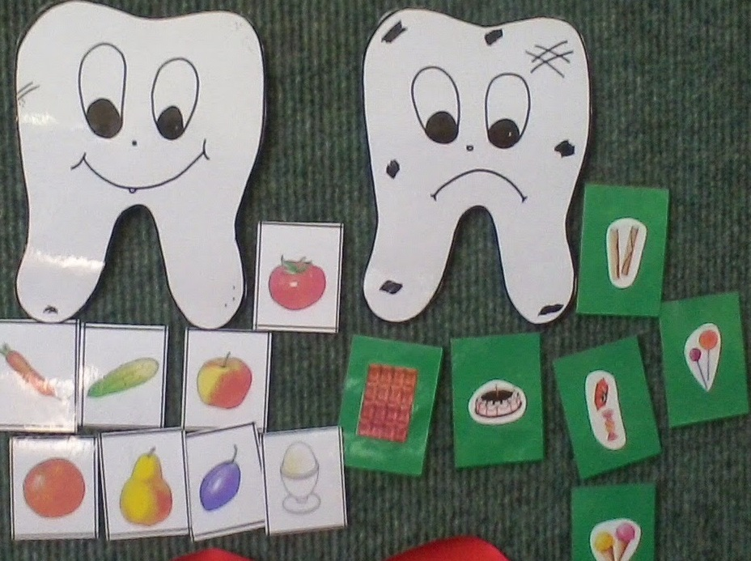
„Myjemy zęby” – zabawa naśladowcza.
Prawidłowe mycie zębów w łazience.
Ad 4
- Masowanie ręki wychowanka, opukiwanie dłoni;
- Manipulowaie gąbkami o różnej twardości i fakturze;
- Ściskanie gąbek, raz jedną, raz drugą ręką, zgniatanie oburącz, zwijanie, głaskanie, przyciskanie do podłogi dłońmi, stopami;
- Zabawa równoważna „Przejdź po ścieżce”:
- przenoszenie dużych gąbek z kosza;
- wspólne układanie ścieżki spacerowej;
- przechodzenie boso po „ścieżce”, samodzielnie lub z pomocą opiekuna.
- Malowanie gąbkami na dużym formacie: gąbką jedną lub dwoma trzymanymi w każdej ręce.

Ad 5
Obserwacja (dostrzeganie, wskazywanie, rozpoznawanie i nazywanie przedmiotów).
Naśladowanie czynności wykonywanych przez inne osoby.

- Wyszukiwanie:
- przedmiotów, zabawek, wskazywanych przez opiekuna w najbliższym otoczeniu (daj mi …)
- obrazka do przedmiotu wskazanego przez opiekuna;
- obrazka do nazwy przedmiotu wskazanej przez opiekuna;
- figury geometrycznej do wzoru na obrazku (koło, kwadrat) lub więcej figur – zabawa kolorowymi kartami figur lub klockami drewnianymi.

- Układanie:
- nakładanie takich samych obrazków na siebie;
- układanie przedmiotów w wyznaczonym miejscu;
- układanie figur geometrycznych według podanego wzoru – proste ciągi rytmiczne (koła, kwadraty).
- wznoszenie prostych, dowolnych budowli z klocków i figur geometrycznych.

- Dobieranie:
- zgadywanie „Co to jest” - wychowanek ogląda przemiot na obrazku i szuka w worku takiego samego;
- dobieranie drugiego obrazka do istniejącego już wzoru;
- zgadywanaka, który przedmiot został schowany;
- porządkowanie par obrazków.

